实验7-1：基于Wireshark的ARP协议
一、实验目的
(1)研究ARP协议的请求应答机制
(2)研究ARP缓存的管理
二、实验原理
ARP报文封装在以太网帧中。
以太网技术在当前局域网领域占据主流的地位,是近三十年来最成功的网络技术之一。不同格式的以太网帧各字段定义各不相同，彼此也不兼容。Ethernet II以太网标准帧格式是以太网的事实标准,其各字段的定义如下图.
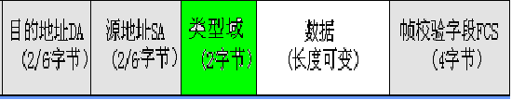
ARP协议是一种用于将各种协议地址解析为物理地址的协议。ARP报文分为两种,一种为ARP请求报文,另一种是ARP响应报文.为了提高ARP的效率,在主机内开辟一块内存,存放最近获得的IP地址到以太网地址的映射。主机在发送IP报文时首先检查缓存,若找不到匹配的映射,再利用ARP请求地址解析.
硬件类型

协议类型

硬件地址长度

协议地址长度

操作

发送者硬件地址
(0~3
字节
)

发送者硬件地址
(4~5
字节
)

发送者
IP
地址
(0~1
字节
)

发送者
IP
地址
(2~3
字节
)

目的硬件地址
(0~1
字节
)

目的硬件地址
(2~5
字节
)

目的
IP
地址
(0~3
字节
)

表1：ARP报文格式
上表4-1是ARP报文的格式，其中：

硬件类型：发送方物理网络类型，1代表以太网；
协议类型：发送方请求解析的协议地址类型， 0x0800代表IP协议
操作类型：1—ARP 请求；2—ARP 响应；
三、实验步骤与实验问题探讨（请将每道题的答案直接写到题目后面，下课前保存提交雨课堂）
ARP缓存
ARP协议在你计算机上维护一个存储IP地址与以太网地址匹配对的缓存区。arp命令被用于查看和操作这个缓存中的内容。arp命令和ARP协议有相同的名字，容易混淆。但是记住它们是不同的：arp命令用于查看和操作ARP缓存中的内容，而ARP协议定义了发送和接收消息的格式和含义，并定义了消息传送和接收时所采取的动作。
让我们看看你主机上ARP缓存的内容：
[1]arp -a命令将显示你主机上ARP缓存中的内容，运行arp -a命令，写下你主机ARP缓存中的内容（摘抄三条），解释每列值的含义。

1，选择以下三条 ：
Internet 地址 物理地址 类型
10.9.18.5 74-86-e2-10-1d-f5 动态
10.9.18.11 64-00-6a-6c-d2-25 动态
239.255.255.250 01-00-5e-7f-ff-fa 静态
2，Internet 地址 ：目标设备的 IP 地址
物理地址 ：目标设备的 MAC 地址
类型 ：动态，表明该映射关系是通过 ARP 协议动态解析生成的 ;
静态，表明此条目不是通过动态 ARP 协议生成，而是系统默认配置的。

为了观察你的主机发送和接收ARP消息，我们需要清空ARP缓存，否则你的主机很可能在缓存中找到一个所需的IP地址-以太网卡地址对，而无需发送ARP消息.在Windows环境下以管理员身份运行命令提示符，“arp –d *”命令用于清空你的ARP缓存。“-d”表示删除操作，“*”是说删除表中所有记录。在Linux/Unix环境下,“arp –d *”将清空ARP缓存。你需要root权限才能运行这个命令。
为了保证实验进度，你可以先跳过这个实验的数据采集过程而直接采用ethernet-Wireshark-trace-1文件回答实验问题。待实验完成后，再按照绿色文字所描述的实验步骤自己捕获数据进行分析。
观察ARP运行
以下是使用Wireshark捕获数据的操作:
(1)如上所述，清空你的ARP缓存
(2)确保你的浏览器缓存为空。
(3)启动Wireshark分组嗅探器
(4)向浏览器输入URL http://gaia.cs.umass.edu/wireshark-labs/HTTP-ethereal-lab-file3.html，你的浏览器应再次显示很长的美国权利法案。
(5)停止Wireshark分组捕获。
首先，使用Wireshark打开ethernet-Wireshark-trace-1.pcapng，回答下列问题（可以在显示过滤表达式中输入“arp”）：

[2] 包含ARP请求消息的以太网帧（NO.1号数据包）中的源地址和目的地址的十六进制值是多少？

Source : 00d059a93d68
Destination : ffffffffffff

[3] 针对包含ARP请求消息的以太网帧（NO.1号数据包）,给出两个字节的以太网帧类型字段的十六进制值。该值代表什么协议？

0x0806
ARP协议

[4]仔细阅读ARP报文格式表1，针对包含ARP请求消息的以太网帧回答下列问题。(提示:NO.1号数据包)
a）ARP请求被封装在内的以太网帧中，ARP协议中的操作代码opcode字段值是多少？
b）ARP请求中包含发送者的IP地址吗?
c)在ARP请求中，Target MAC Address 为什么是00:00:00:00:00:00?
（a） request（1）
（b） Sender IP address: 192.168.1.105，可以得知 ARP 请求包含发送者的 IP。
（c） 00:00:00:00:00:00 表示发送方不知道目标设备的 MAC 地址，这是 ARP 请求的正常行为。目标设备接收到请求后会用自己的 MAC 地址生成 ARP 响应，帮助发送方完成地址解析。

[5]现在找到针对ARP请求发送的ARP应答，(提示:NO.2号数据包)，回答下列问题:
a）在ARP响应被封装的以太网帧中，ARP协议中的操作代码opcode值是多少？

reply(2)

b）在ARP响应消息中，对于刚才的ARP请求的回答出现在哪？

Sender MAC address: LinksysGroup_da:af:73 (00:06:25:da:af:73)
Sender IP address: 192.168.1.1

[6]文件中第一个ARP分组对应于运行Wireshark的计算机发送的ARP请求，第二个ARP分组对应于拥有被ARP请求的以太网地址的计算机发往运行Wireshark的计算机的ARP回答。但在网络中还有另一台计算机，如分组NO.6所示，它发出了另一个ARP请求。为什么在文件中没有对此请求的ARP回答？

可能有以下原因 ：
- 目标设备没有启用或连接
- 目标设备防火墙或安全策略
- 目标设备的ARP缓存已知
- IP地址配置错误
- 网络设备故障或丢包

[7]思考题：
arp命令：arp -s IP地址 以太网地址
这个命令允许你手动地向ARP缓存中添加一条静态映射记录。当你手动添加一个记录时，如果你输入了正确的默认网关的IP地址和错误的以太网地址，将会导致什么情况？

可能导致如下情况 ：
- 无法访问目标设备
- 网络通信失败
- 网络中的路由或网管混乱
- ARP缓存冲突

继续：实验7-2：基于Packet Tracer的ARP协议，并回答下列问题：
[8]步骤1捕获并观察ARP数据包的转发的实验过程全屏截屏。
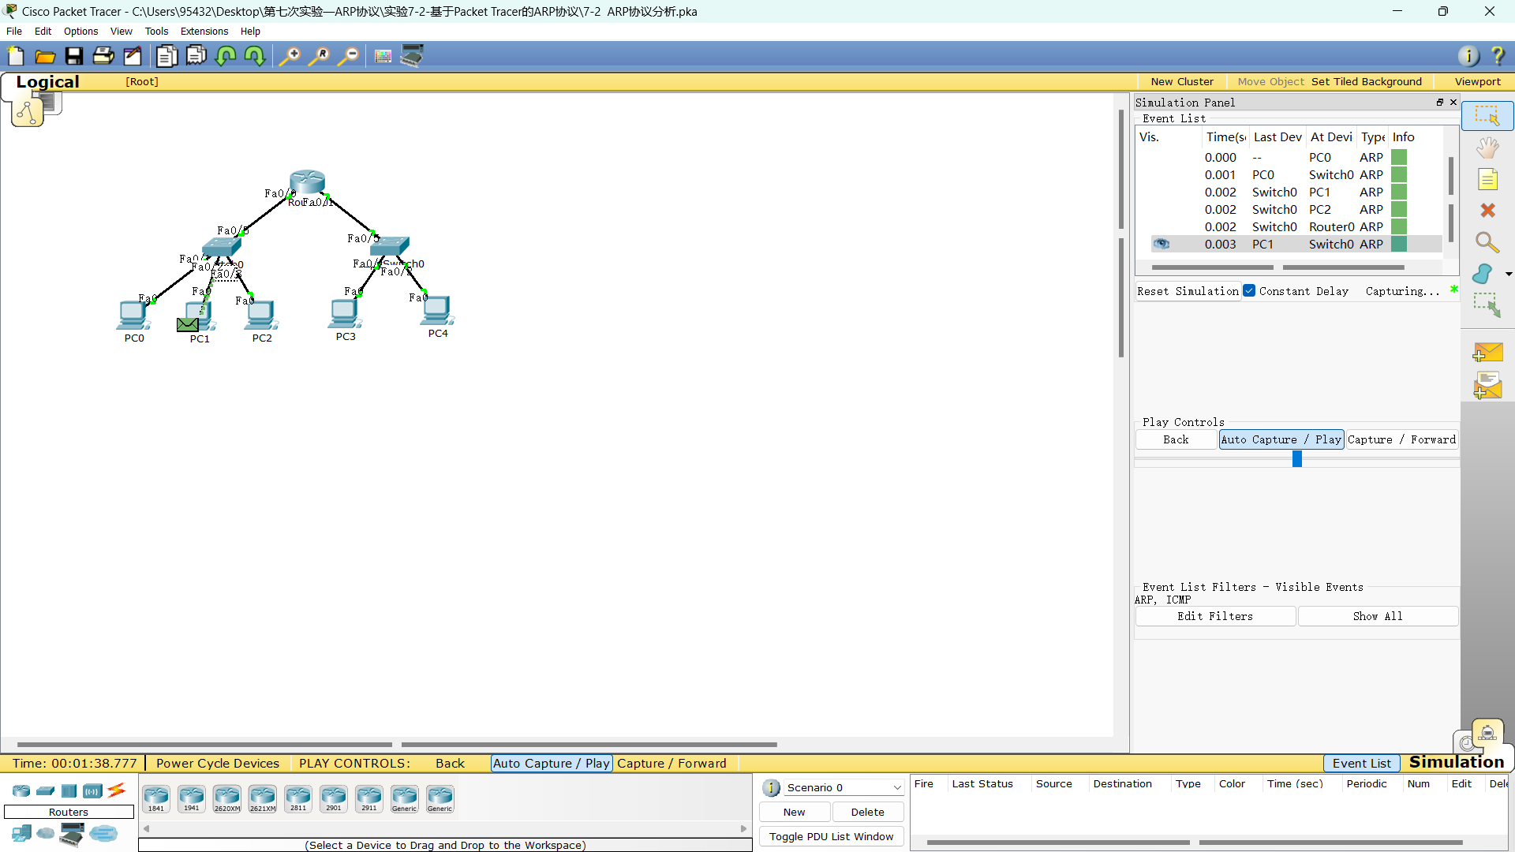
[9]步骤2研究不同广播域内主机间互访时的ARP执行过程的实验过程全屏截屏。
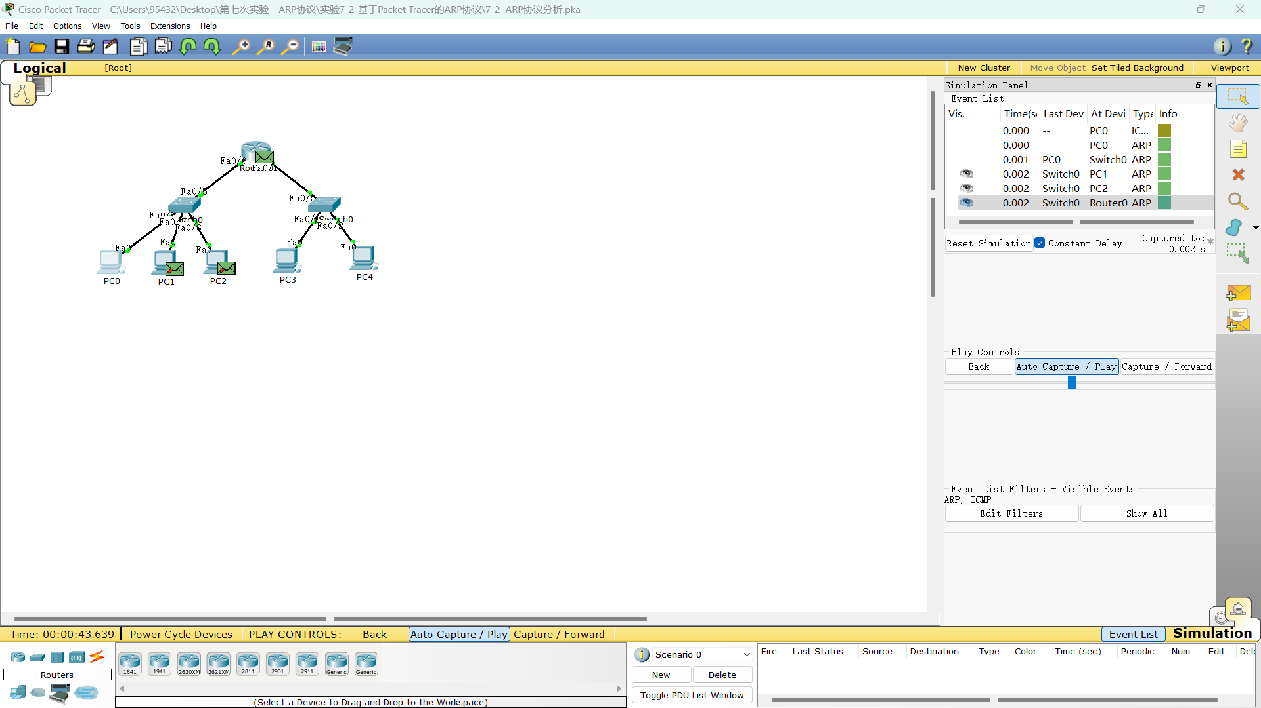
[10]ARP缓存的作用是什么？缓存中记录的保存时间是否越长越好？请解释理由。
ARP缓存的作用是存储IP地址与对应的MAC地址的映射关系，提高通信效率，减少延迟，并避免重复请求。
缓存中记录的保存时间不宜过长，因为过长的保存时间可能导致网络中设备的MAC地址发生变化时，ARP缓存中的记录依然有效，导致通信错误。
[11]主机使用ARP能查询到其他网段的MAC地址吗？为什么？
主机不能通过ARP查询到其他网段的MAC地址。
原因是ARP（地址解析协议）是局域网内部的协议，用于将IP地址映射到同一网络中的MAC地址。当主机需要与同一网段的设备通信时，它可以通过ARP查询目标设备的MAC地址。然而，当目标设备位于不同网段时，主机无法直接查询到其MAC地址，因为ARP只在本地子网中有效。
如果目标设备不在本地子网，主机会将数据包发送到默认网关（路由器），然后由路由器负责转发数据包到正确的目的地。
[12]在步骤2中，ARP被执行了几次？执行的目标分别是什么？

ARP 执行两次，第一次查询默认网关，第二次查询目标PC3的MAC地址。

